Это моя профессия
Библиотекарь
Каких профессий только нет:
Художник, повар и поэт,
Учитель, доктор и аптекарь,
Но есть еще библиотекарь.
Библиотекарь – очень древняя профессия, ей более четырех с половиной тысяч лет! В былые времена на должность библиотекаря назначались учёные люди, академики. В своё время библиотекарями были баснописец И. А. Крылов, поэты А. Ахматова, И. Гёте и другие. В последнее время мы стали меньше читать: куда проще посмотреть телевизор, посидеть за компьютером. Но , как известно, чтение тренирует наш мозг, развивает мышление, связную речь. Учеными доказано, что Люди, которые много читают, пишут грамотнее, не зная многих правил. Здесь включается в работу наша зрительная память. Многие слова мы просто помним. Кто лучше знает, какую книгу почитать, что нового в мире литературы? Конечно, библиотекарь. Сегодня у нас в гостях библиотекарь Почаповской д/с – СШ Дудина Татьяна Ивановна.
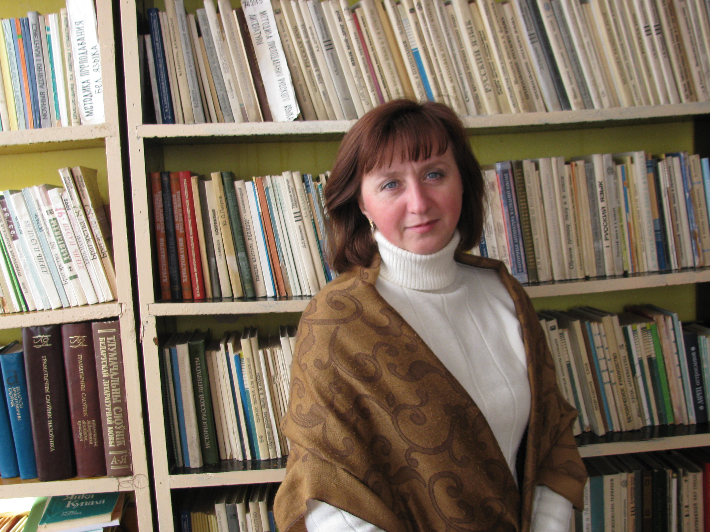
-Татьяна Ивановна, сколько книг насчитывает наша школьная библиотека?
-Десять с половиной тысяч.
-Часто ли дети посещают библиотеку?
-К сожалению, редко.
-Какие книги пользуются популярностью среди учащихся?
-Обычно в библиотеку приходят за произведениями, которые задали на уроке литературы. Книги «для души» берут очень редко.
-Какие классы самые «читающие» и «нечитающие»?
-Начальные классы приходят чаще в библиотеку, а вот старшеклассники не особо хотят тратить свое свободное время на чтение.
-Кого из ребят Вы можете назвать самыми активными читателями?
-Волчик Кирилл, Коско Сергей, Коско Алексей.
-В чем, на ваш взгляд, основная причина нежелания читать?
-В первую очередь, это компьютер. В интернете есть много интересных и познавательных сайтов, есть книги в электронном варианте, но нашим ученикам проще посидеть в социальной сети или поиграть в очередную компьютерную игру.
-Как можно заинтересовать учащихся чтением книг?
-Трудный вопрос. Наверное, необходимо тесное взаимодействие в этом направлении библиотекаря, учителей-предметников, родителей.
Беседовала Чеботарева Анастасия
Мысли великих
Люди перестают мыслить, когда перестают читать. Д.Дидро

Сельская библиотека

Как же обстоят дела в сельской библиотеке? Наш корреспондент отправилась в Почаповский Дом культуры, где находится библиотека. Заведует данным учреждением Фурса Галина Николаевна.
_-Галина Николаевна, как много книг в Вашей библиотеке?
-К сожалению, фонд очень маленький – всего 3067 экземпляров, из них 2861 – жудожественная литература, 322 0 на белорусском языке.
-Как часто дети посещают библиотеку?
-Отдельно количество посещений библиотеки детьми не подсчитывала, а всег посещений в месяц – 268, за текущий год – 880.
-Какие книги пользуются популярностью среди учащихся?
-И.Бунин «Легкое дыхание», стихи и сказки Э.Успенского, «Записки охотника» И.С.Тургенева, «Кому на Руси жить хорошо» Н.А.Некрасова, стихи П.Бровки, произведения И.Шемякина.
-Кто является самыми активными читателями?
-Гладун Александра, Макаревич Кристина, Климко Дарья, Мастовская Татьяна,Гуз Дарья, Литвинов Иван, Фурса Наталья.
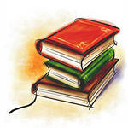
Библиотеку посетила
Макаревич Кристина

Знаете ли вы, что…
- Профессия библиотекаря считается сегодня не очень-то престижной, однако Людмила Путина и Лоран Буш (жёны президентов России и США) в свое время выбрали именно ее. Чем не пример для подражания?
- Английским исследователем по фамилии Купер установлено, что самый высокий уровень стресса, оцениваемый в 8,3 балла (верхний предел - 10 баллов), испытывают сапёры. Далее следуют полицейские - 7,7; журналисты, пилоты, врачи - 7,5 балла. А самый низкий уровень стресса у библиотекарей - всего 2,0 балла.
- Раньше в библиотеках книги приковывались к полкам цепями.
- Абсолютным лидером среди самых популярных писателей вот уже несколько десятков лет остается Агата Кристи. 78 ее детективов переведены на 44 языка и изданы тиражом более 2 миллиардов экземпляров.
- Итальянец Рио Козелли собирает коллекцию самых скучных в мире книг. В ней около 10 тысяч томов.
- Самой толстой печатной книгой в мире является книга Интернета - WIKIPEDIA. Эта книга представляет собой сборник статей из сети Интернет, которые любитель книг Роб Мэтьюс решил напечатать в виде одного тома. В итоге, бумажная версия этой книжечки составила 5000 страниц.

Как заинтересовать учащихся чтением?
С этим вопросом мы обратились к учителям-филологам, которые чаще всего сталкиваются с этой проблемой.
-Какими формами и методами можно заинтересовать учащихся чтением?
-Мастовская Н.А.:Часцей за ўсё ў сваёй працы карыстаюся асноўнымі класічнымі метадамі: эўрыстычным і даследчым. На ўроку стаўлю праблемнае пытанне, на якое можна адказать, прачытаўшы твор.
Кульбей О.Б.: Объясняю, что литература – это всегда отражение действительности. Раз об этом пишут и это читают – есть в этом потребность. Использую на уроках литературы задания творческого характера, ставлю проблемные вопросы, применяю принцип “от простого к сложному”, чтобы автор и его книга были поняты каждым учеником.
Филипчик Н.А.: На уроках в 5-7 классах использую игровые методы ( «Узнай героя», кроссворды, викторины, литературные игры и др.) .В старших классах люблю рассматривать произведения, примеряя его к нашему времени, определяем его актуальность, значение для каждого ученика. Люблю уроки-диспуты, которые помогают каждому ученику научиться высказывать и аргументировать свою точку зрения. А еще я люблю проводить литературные диктанты на проверку внимательного чтения текста.
-Как решаете эту проблему в своей педагогической практике?
Мастовская Н.А.: З чытаннем праграмных твораў праблем амаль няма. Горш вучні чытаюць дадатковую літаратуру.
Кульбей О.Б.: Рассказываю интересные факты из жизни писателя, историю написания произведения. Могу частично познакомить с сюжетом, чтобы захотелось узнать, что будет дальше. Обязательно ставлю вопросы: «Что хотел нам сказать автор?», «В чем актуальность произведения?». Это делается для того, чтобы дети понимали литературу не как что-то обособленное, а как систему взаимосвязанных событий, где одна тема рождает другую, одна проблема помогает справиться со следующей и т.д.
Филипчик Н.А.: Знакомлю учащихся с интересными фактами из жизни и творчества писателя. Показываю связь между личностью писателем, его судьбой и произведениями. Очень важно подготовить учащегося к произведению: в этом помогают стихи, музыка, живопись.
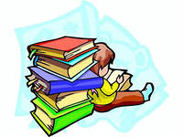

Советуем прочитать
Вы любите приключения, путешествия? Тогда вам обязательно надо прочитать произведения Д.Дефо «Робинзон Крузо» и Д.Свифта «Путешествие Гулливера в страну Лиллипутию». Вас ждет увлекательный сюжет, интересные герои, необычные ситуации. Каждый читатель получит по 5 «солнышек».

